Лабораторная работа № 11

Миграция базы данных из MS SQL Server в Oracle
Задание:
- Произведите миграцию структуры, программного кода и данных базы данных из СУБД MS SQL Server в СУБД Oracle любым удобным для себя способом.
- В отчете опишите процесс миграции, возникшие проблемы и способы их решения.
Скрипт базы данных MS SQL:
create database mshoad;

USE [mshoad];
GO

CREATE TABLE Users (
UserID INT PRIMARY KEY,
FirstName NVARCHAR(50),
LastName NVARCHAR(50),
Username NVARCHAR(50),
Email NVARCHAR(100),
Role NVARCHAR(50),
UserFullName AS (FirstName + ' ' + LastName) -- Денормализованный атрибут
);
GO

CREATE TABLE Requests (
RequestID INT PRIMARY KEY,
Title NVARCHAR(100),
Description NVARCHAR(MAX),
Status NVARCHAR(50),
Priority NVARCHAR(50),
CreatedAt DATETIME,
UpdatedAt DATETIME,
UserID INT,
UserFullName NVARCHAR(100), -- Денормализованный атрибут
FOREIGN KEY (UserID) REFERENCES Users(UserID)
);
GO

CREATE TABLE Incidents (
IncidentID INT PRIMARY KEY,
Title NVARCHAR(100),
Description NVARCHAR(MAX),
Status NVARCHAR(50),
Priority NVARCHAR(50),
CreatedAt DATETIME,
ClosedAt DATETIME,
UserID INT,
UserFullName NVARCHAR(100), -- Денормализованный атрибут
FOREIGN KEY (UserID) REFERENCES Users(UserID)
);
GO

CREATE TABLE Comments (
CommentID INT PRIMARY KEY,
Text NVARCHAR(MAX),
CreatedAt DATETIME,
UserID INT,
UserFullName NVARCHAR(100), -- Денормализованный атрибут
RequestID INT,
IncidentID INT
FOREIGN KEY (UserID) REFERENCES Users(UserID),
FOREIGN KEY (RequestID) REFERENCES Requests(RequestID),
FOREIGN KEY (IncidentID) REFERENCES Incidents(IncidentID)
);
GO

CREATE TABLE KnowledgeBase ( --база знаний
ArticleID INT PRIMARY KEY,
Title NVARCHAR(100),
Content NVARCHAR(MAX),
Category NVARCHAR(50),
CreatedAt DATETIME
);
GO

CREATE TABLE Reports ( --отчёты
ReportID INT PRIMARY KEY,
ReportType NVARCHAR(50),
CreatedAt DATETIME,
ReportData NVARCHAR(MAX),
UserID INT,
UserFullName NVARCHAR(100), -- Денормализованный атрибут
RequestType NVARCHAR(100), -- Денормализованный атрибут
FOREIGN KEY (UserID) REFERENCES Users(UserID)
);
GO

ALTER TABLE [Requests]
ADD [KnowledgeBaseID] INT NULL

ALTER TABLE [Requests]
ADD CONSTRAINT [FK_Requests_KnowledgeBase]
FOREIGN KEY ([KnowledgeBaseID])
REFERENCES [KnowledgeBase] ([ArticleID])

-- Создание таблицы Departments
CREATE TABLE Departments (
DepartmentID INT PRIMARY KEY,
DepartmentName NVARCHAR(50)
);

-- Создание таблицы Employees
CREATE TABLE Employees (
EmployeeID INT PRIMARY KEY,
FirstName NVARCHAR(50),
LastName NVARCHAR(50),
Email NVARCHAR(100),
Salary DECIMAL(10, 2),
DepartmentID INT,
FOREIGN KEY (DepartmentID) REFERENCES Departments(DepartmentID)
);
Скрипт базы данных Oracle:
-- Создание последовательности для автогенерации значений Primary Key
CREATE SEQUENCE Users_Seq START WITH 1 INCREMENT BY 1;

CREATE TABLE Users (
UserID NUMBER DEFAULT Users_Seq.NEXTVAL PRIMARY KEY,
FirstName NVARCHAR2(50),
LastName NVARCHAR2(50),
Username NVARCHAR2(50),
Email NVARCHAR2(100),
Role NVARCHAR2(50),
UserFullName GENERATED ALWAYS AS (FirstName || ' ' || LastName) VIRTUAL
);

CREATE SEQUENCE Requests_Seq START WITH 1 INCREMENT BY 1;

CREATE TABLE Requests (
RequestID NUMBER DEFAULT Requests_Seq.NEXTVAL PRIMARY KEY,
Title NVARCHAR2(100),
Description NVARCHAR2(2000),
Status NVARCHAR2(50),
Priority NVARCHAR2(50),
CreatedAt TIMESTAMP,
UpdatedAt TIMESTAMP,
UserID NUMBER,
UserFullName NVARCHAR2(101),
FOREIGN KEY (UserID) REFERENCES Users(UserID)
);

CREATE SEQUENCE Incidents_Seq START WITH 1 INCREMENT BY 1;

CREATE TABLE Incidents (
IncidentID NUMBER DEFAULT Incidents_Seq.NEXTVAL PRIMARY KEY,
Title NVARCHAR2(100),
Description NVARCHAR2(2000),
Status NVARCHAR2(50),
Priority NVARCHAR2(50),
CreatedAt TIMESTAMP,
ClosedAt TIMESTAMP,
UserID NUMBER,
UserFullName NVARCHAR2(101),
FOREIGN KEY (UserID) REFERENCES Users(UserID)
);

CREATE SEQUENCE KnowledgeBase_Seq START WITH 1 INCREMENT BY 1;

CREATE TABLE KnowledgeBase (
ArticleID NUMBER DEFAULT KnowledgeBase_Seq.NEXTVAL PRIMARY KEY,
Title NVARCHAR2(100),
Content NVARCHAR2(2000),
Category NVARCHAR2(50),
CreatedAt TIMESTAMP
);

CREATE SEQUENCE Reports_Seq START WITH 1 INCREMENT BY 1;

CREATE TABLE Reports (
ReportID NUMBER DEFAULT Reports_Seq.NEXTVAL PRIMARY KEY,
ReportType NVARCHAR2(50),
CreatedAt TIMESTAMP,
ReportData NVARCHAR2(2000),
UserID NUMBER,
UserFullName NVARCHAR2(101),
RequestType NVARCHAR2(100),
FOREIGN KEY (UserID) REFERENCES Users(UserID)
);

CREATE SEQUENCE Comments_Seq START WITH 1 INCREMENT BY 1;

CREATE TABLE Comments (
CommentID NUMBER DEFAULT Comments_Seq.NEXTVAL PRIMARY KEY,
Text NVARCHAR2(2000),
CreatedAt TIMESTAMP,
UserID NUMBER,
UserFullName NVARCHAR2(101),
RequestID NUMBER,
IncidentID NUMBER,
FOREIGN KEY (UserID) REFERENCES Users(UserID),
FOREIGN KEY (RequestID) REFERENCES Requests(RequestID),
FOREIGN KEY (IncidentID) REFERENCES Incidents(IncidentID)
);

CREATE SEQUENCE Departments_Seq START WITH 1 INCREMENT BY 1;

CREATE TABLE Departments (
DepartmentID NUMBER DEFAULT Departments_Seq.NEXTVAL PRIMARY KEY,
DepartmentName NVARCHAR2(50)
);

CREATE SEQUENCE Employees_Seq START WITH 1 INCREMENT BY 1;

CREATE TABLE Employees (
EmployeeID NUMBER DEFAULT Employees_Seq.NEXTVAL PRIMARY KEY,
FirstName NVARCHAR2(50),
LastName NVARCHAR2(50),
Email NVARCHAR2(100),
Salary NUMBER,
DepartmentID NUMBER,
FOREIGN KEY (DepartmentID) REFERENCES Departments(DepartmentID)
);

ALTER TABLE Incidents
ADD (EmployeeID NUMBER,
CONSTRAINT fk_employee
FOREIGN KEY (EmployeeID)
REFERENCES Employees(EmployeeID));

-- Добавление столбца ClosedCasesCount в таблицу Incidents
ALTER TABLE Incidents
ADD ClosedCasesCount NUMBER;

-- Создание последовательности для автогенерации значений Primary Key
CREATE SEQUENCE UserResponses_Seq START WITH 1 INCREMENT BY 1;

-- Создание таблицы UserResponses
CREATE TABLE UserResponses (
ResponseID NUMBER DEFAULT UserResponses_Seq.NEXTVAL PRIMARY KEY,
UserID NUMBER,
RequestID NUMBER,
ResponseText NVARCHAR2(MAX),
ResponseDate TIMESTAMP,
OperatorName NVARCHAR2(100),
FOREIGN KEY (UserID) REFERENCES Users(UserID),
FOREIGN KEY (RequestID) REFERENCES Requests(RequestID)
);
Для экспорта данных в Oracle есть специальная утилита в инструментах (export wizard)
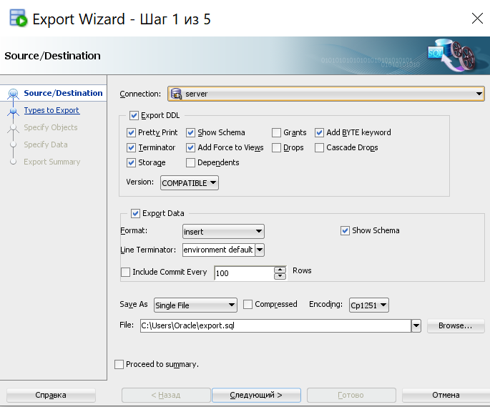
Рисунок 1 – экспорт данных
Для миграции также предусмотрены соответствующие инструменты:
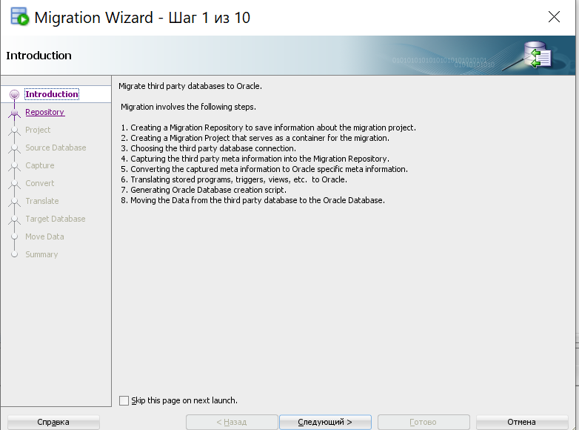
Рисунок 2 – миграция данных
При миграции баз данных с одной СУБД в другую можно столкнуться со следующими проблемами:
1. Различия в типах данных
Проблема: MS SQL Server и Oracle имеют различные наборы типов данных и их семантику. Некоторые типы данных могут иметь разные размеры или форматы.
Решение: Пересмотрите типы данных и их размеры, чтобы удостовериться, что они совместимы с Oracle. Например, NVARCHAR в MS SQL Server должен быть заменен на NVARCHAR2 в Oracle. Также, числовые типы данных, например, DECIMAL или FLOAT, могут требовать ручного перевода в числовые типы Oracle, например, NUMBER.
2. Различия в синтаксисе SQL и функциональности
Проблема: Синтаксис SQL и функциональность могут отличаться между MS SQL Server и Oracle. Некоторые запросы или функции могут работать по-разному.
Решение: Пересмотрите все SQL-запросы и хранимые процедуры, проверьте синтаксис и используемые функции. Используйте средства, предоставляемые Oracle, для замены эквивалентов функций или запросов, которые работают по-разному.
3. Ограничения целостности данных
Проблема: Ограничения целостности данных, такие как уникальные ключи, внешние ключи или правила, могут быть установлены по-разному в MS SQL Server и Oracle.
Решение: Пересмотрите все ограничения целостности данных и убедитесь, что они корректно перенесены в Oracle. Учтите различия в ограничениях, таких как различия в названиях и способах определения ограничений в Oracle по сравнению с MS SQL Server.
4. Денормализованные данные
Проблема: Денормализованные данные, такие как вычисляемые столбцы или дублирующая информация, могут быть представлены по-разному в MS SQL Server и Oracle.
Решение: Пересмотрите и пересоздайте денормализованные данные, учитывая различия между MS SQL Server и Oracle. Пересмотрите логику вычисляемых столбцов и денормализованных данных, чтобы они были совместимы с Oracle.
5. Особенности миграции данных
Проблема: В процессе миграции могут возникнуть ошибки, связанные с большим объемом данных, ограничениями скорости или техническими проблемами.
Решение: Используйте инструменты для миграции данных, которые позволяют обрабатывать большие объемы данных. Разработайте стратегию миграции данных, которая учитывает особенности вашей среды и предпочтения вашей команды.
При подготовке к миграции важно тщательно тестировать и проверять данные на всех этапах, чтобы минимизировать возможные проблемы и обеспечить корректность и целостность данных после миграции.

